通 知

现定于2015年11月13日（星期五）上午8点30分在上海市莘城学校（普洱路158号），举办主题为“传承·挑战·超越——长三角地区中小学体育特级教师教学研讨会”，请相关人员安排好工作，准时出席（风雨无阻）。
出席对象：本市各区县中小学体育教研员+小学体育骨干教师(4至5位)和中学体育骨干教师(8至10位)；上海市双名工程体育学科名师基地（1组、2组）成员；江苏、浙江地区体育教研员、特级教师和骨干教师代表等。
注意事项：请本市各区县体育教研员，在11月6日前将参加本次活动的实际人数告知王叶妹老师，以便活动组织和安排午餐，联系电话：13818111551，谢谢配合！
日程安排：
时 间 | 内 容 | 负责人/主讲者 | 地点
8：30-8：45 | 签到并领取资料等 | 王叶妹等 | 门厅
长三角地区中小学体育课堂教学交流展示
9:00-9:45 | 二年级，投掷，执教：瞿伟华（上海市闵行区实验小学） | 指导老师：徐阿根、施履冰  点评专家：张朝辉 | 篮球馆*
9:00-9:45 | 七年级，障碍跑，执教：胡军政（上海市闵行区君莲学校） | 指导老师：沈建华  点评专家：姜 毅 | 体育馆
10:00-10:45 | 四年级，低单杠仰卧悬垂，执教：陈依方（江苏省无锡市育红小学） | 指导老师：黄建强  点评专家：冯 敏 | 篮球馆*
10:00-10:45 | 八年级，四步助跑双手头上前掷实心球，执教：徐海英（江苏省南通市跃龙中学） | 指导老师：倪胜勇  点评专家：金 刚 | 体育馆
11:00-11:45 | 五年级，篮球（双手胸前传接球），执教：钟小蝶（浙江省温州市欧江小学） | 指导老师：夏玲玲  点评专家：吕恒莱、陈飚 | 篮球馆*
11:00-11:45 | 八年级，折返跑+篮球传接球技术的运用，执教：华君（浙江省嘉兴市秀州中学分校） | 指导老师：曹 强  点评专家：高胜光、李鹰 | 体育馆
12:00-12:30 | 中餐 | 张猛烈、廖峰、缪建华等 | 餐厅
12:45-13:00 | 阳光体育活动集锦（视频） | 张猛烈等 | 会议室
长三角地区体育特级教师主题研讨（主持：徐燕平、王立新）
13:00-13:30 | 领导致辞、学校体育工作交流 | 祁建敏（特级校长）等 | 会议室
13:30-15:00 | 主题论坛（一）：传承•挑战•超越----体育教师的专业发展 | 徐阿根（上海市特级教师、特级校长） | 会议室
13:30-15:00 | 主题论坛（二）：核心素养----寻找体育教育再实践的DNA | 李长志（江苏省特级教师、全国优秀教师） | 会议室
13:30-15:00 | 主题论坛（三）：奔跑在没有终点的跑道上----对体育教师专业成长的思考 | 钱 勇（浙江省特级教师） | 会议室
15:00-15:30 | 专家点评、领导讲话等 | 沈建华（教授）等 | 会议室
（备注：*为上海市莘庄中学）
主办：上海市教委教研室（代章）
闵行区教育局 闵行区教育学院
协办：上海市双名工程体育学科名师基地
承办：上海市莘城学校 上海市莘庄中学
2015年10月30日
附：上海市莘城学校（普洱路158号）交通路线图
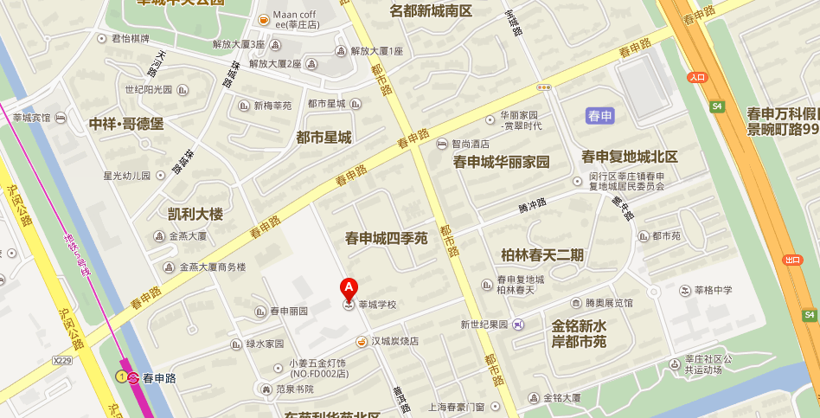

轨道交通：
人民广场出发，地铁1号线，经过12站，在“莘庄站”下——转乘地铁5号线，至“春申路”站下车，步行870米即可到达。
驾车路线：
S4沪金高速——春申路出口——沿春申路直行680米，到普洱路左转，行驶220米即可到达。

